1.Расставьте имена в алфавитном порядке:
a) Helen b) Michael c) Joanne d) Nicholas
A) a, c, b, d B) c, a, b, d
C) a, c, d, b D) b, d, a, c
2. Укажите какой звук обозначает выделенная буква/буквы в следующих словах:
1. angry
a) [æ] b) [e]
2. hungry
a) [æ] b) [ᴧ]
3. tree
a) [ϴ] b) [t]
4. three
a) [ϴ] b) [t]
A) 1a,2 а, 3b, 4b B) 1a, 2b, 3b, 4a
C) 1a, 2a, 3b,4 b D) 1b, 2a, 3a, 4b
3. Соедините слово с его транскрипцией.
A) 1a,2 b, 3c B) 1a, 2b, 3b
C) 1c, 2a, 3b D) 1b, 2c, 3a
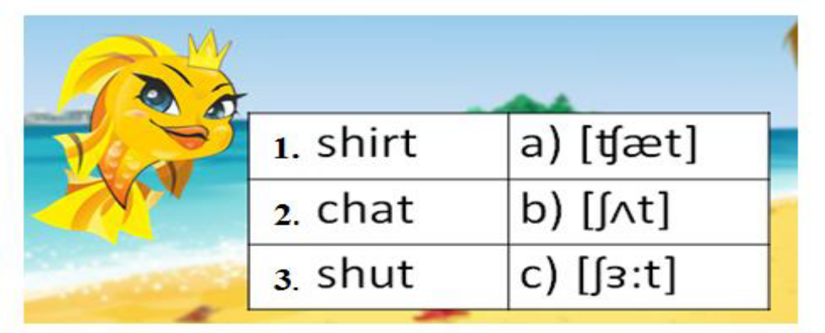
4. Дополните вопросы нужным вопросительным словом.
1. … are you?
2. … is your birthday?
3. … are you here?
4. … do you want?
A) 1a,2 b, 3c, 4d B) 1a, 2c, 3b, 4d
C) 1c, 2a, 3b, 4d D) 1d, 2b, 3c, 4a
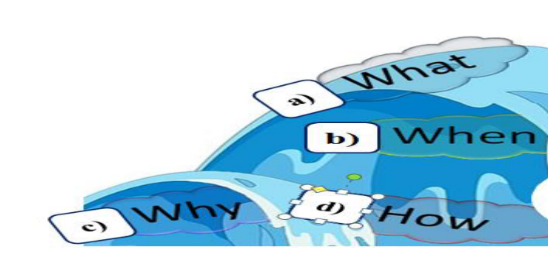
5. Прочитай стихотворение. О каком времени года идет речь.
A) winter
B) summer
C) spring
D) autumn
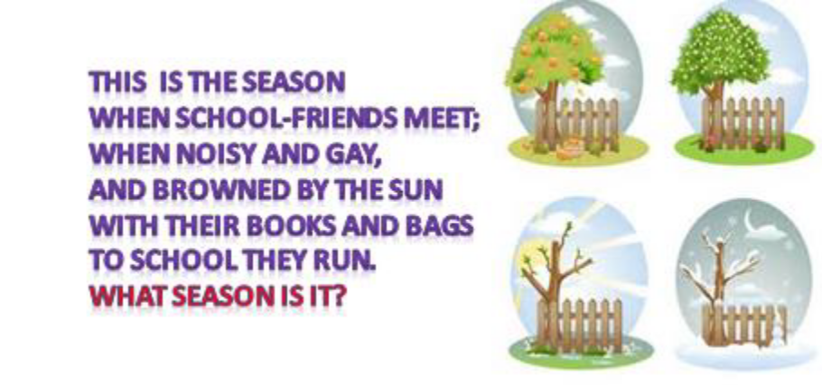
6. Посмотрите на картинку и выберите правильную комбинацию предлогов.
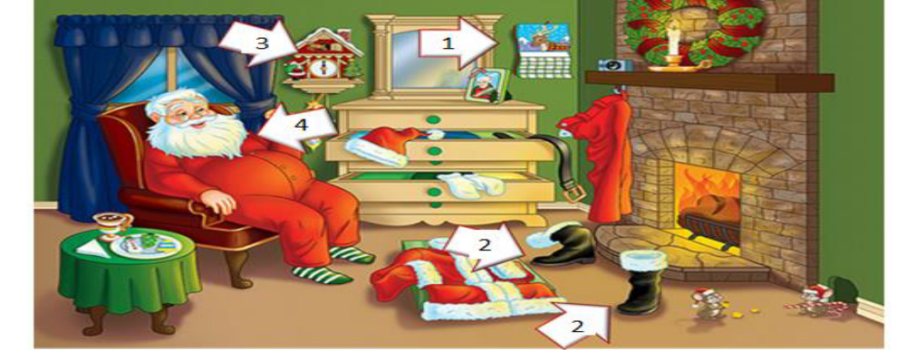
1. There is a calendar … the wall.
a) between b) in c) on
2. Santa’s boots are … the fireplace.
a) behind b) in c) in front of
3. There is a clock … the window.
a) under b) next to c) between
4. Santa is sitting (сидит) … the armchair.
a) in b) on c) under
A) 1с, 2c, 3b, 4a B) 1с, 2b, 3c, 4a
C) 1c, 2c, 3b, 4b D) 1b, 2b, 3b, 4b
7. Посмотрите на картинку и выберите правильный вариант ответа.
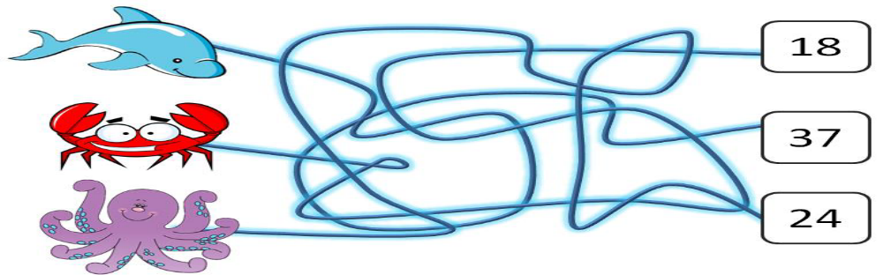
A) Octopus is thirty-seven months old.
Dolphin is eighteen months old.
Crab is twenty-two months old.
B) Octopus is thirty-seven months old.
Dolphin is eighteen months old.
Crab is twenty-four months old.
C) Octopus is twenty-four months old.
Dolphin is thirty-seven months old.
Crab is eighteen months old.
D) Octopus is thirty-six months old.
Dolphin is eighteen months old.
Crab is twenty-three months old.
8. Расставьте фразы в таком порядке, чтобы получился разговор продавца и покупателя. Выберите один из предложенных вариантов ответов.
1) Thank you.
2) Here you are. Try it on.
3) What colour?
4) Can I help you?
5) Oh, it’s nice. How much is it?
6) Brown, please.
7) 30 pounds.
8) Here you are.
9) Yes. I’d like a coat.
A) 4, 8, 1, 5, 6, 3, 2,7, 9, B) 4, 1, 2, 5, 6, 3, 7, 8, 9
C) 4, 9, 3, 6, 2, 5, 7, 8, 1 D) 1, 5,9, 4, 6, 8, 3, 2, 7
9. Расставьте слова в нужном порядке так, чтобы получились правильные предложения.
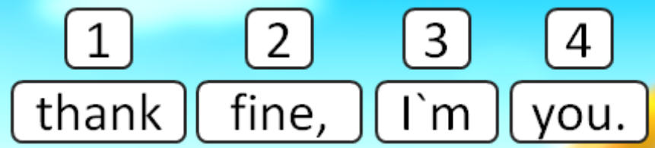
A) 1, 2, 3, 4 B) 1, 4, 2,3
C) 4, 2, 3, 1 D) 3, 2, 1, 4
10. Прочитайте предложение. Укажите номер подчеркнутого слова / словосочетания, в котором допущена ошибка.
A) 1 B) 2 C) 3 D) 4
